Sáng thứ Hai đầu tuần, ngày 05 tháng 01 năm 2026, Trường Tiểu học Hoàng Việt đã tổ chức hoạt động ngoại khóa với chủ đề “Lòng biết ơn” dành cho toàn thể giáo viên và học sinh. Tuy nhiên, do ảnh hưởng của thời tiết mưa lạnh kéo dài, nhà trường đã linh hoạt điều chỉnh hình thức tổ chức; Thay vì sinh hoạt tập trung ngoài sân trường, các lớp tiến hành hoạt động ngoại khóa ngay tại lớp học, đảm bảo an toàn sức khỏe cho học sinh mà vẫn giữ trọn ý nghĩa giáo dục của chương trình.
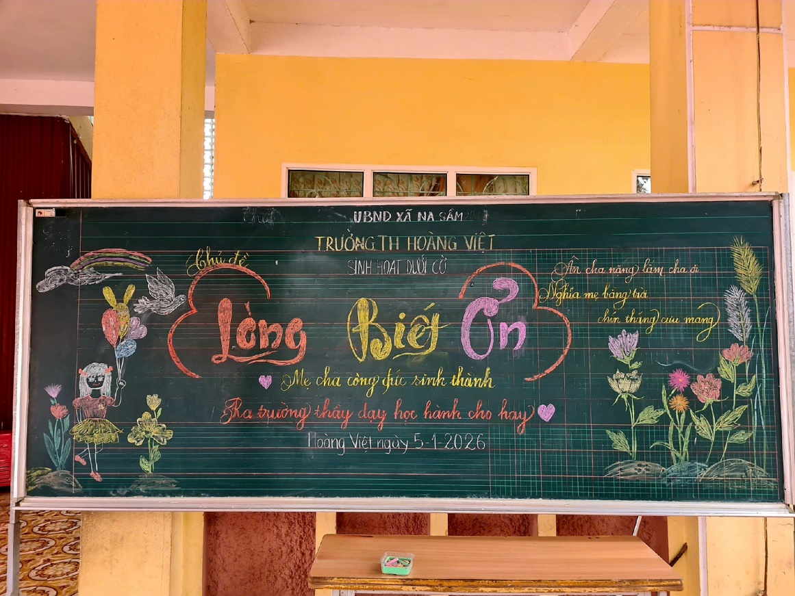
Chủ đề của buổi Hoạt động ngoại khóa
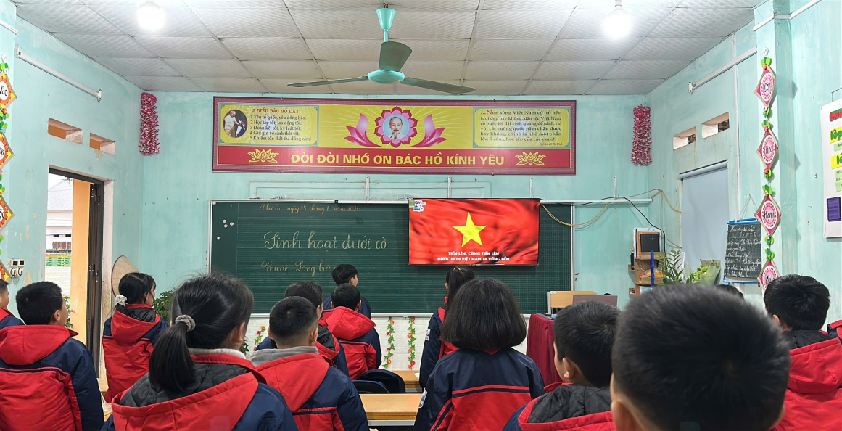
Học sinh thực hiện Nghi lễ chào cờ
Tại mỗi lớp, dưới sự hướng dẫn của giáo viên chủ nhiệm, hoạt động được tổ chức trong không khí ấm áp, gần gũi và thân thiện. Giáo viên đã trò chuyện, gợi mở bằng những câu hỏi đơn giản, dễ hiểu giúp học sinh nhận biết và cảm nhận được ý nghĩa của lòng biết ơn trong cuộc sống hằng ngày. Các em được lắng nghe những câu chuyện nhỏ, những tình huống quen thuộc xoay quanh việc biết ơn ông bà, cha mẹ, thầy cô giáo, bạn bè và những người lao động thầm lặng xung quanh mình.
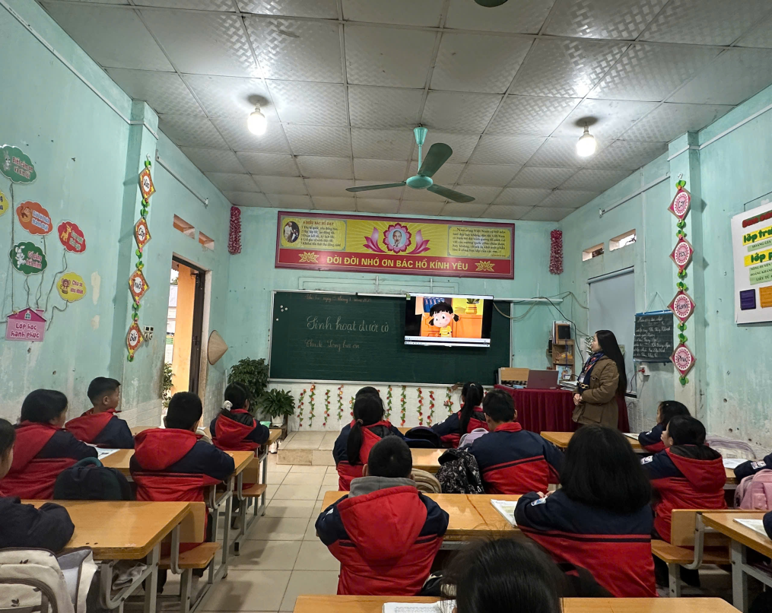
Bên cạnh đó, học sinh còn được tham gia các hoạt động chia sẻ cảm xúc, kể những việc làm thể hiện lòng biết ơn mà bản thân đã thực hiện hoặc mong muốn thực hiện trong thời gian tới. Nhiều em mạnh dạn giơ tay phát biểu, bày tỏ tình cảm bằng những lời nói hồn nhiên, chân thật như: nói lời cảm ơn cha mẹ mỗi ngày, chăm ngoan học giỏi để đáp lại công ơn thầy cô, biết giúp đỡ bạn bè và giữ gìn lớp học sạch đẹp. Những chia sẻ giản dị ấy đã góp phần tạo nên bầu không khí sinh hoạt lớp đầy ý nghĩa và xúc động.
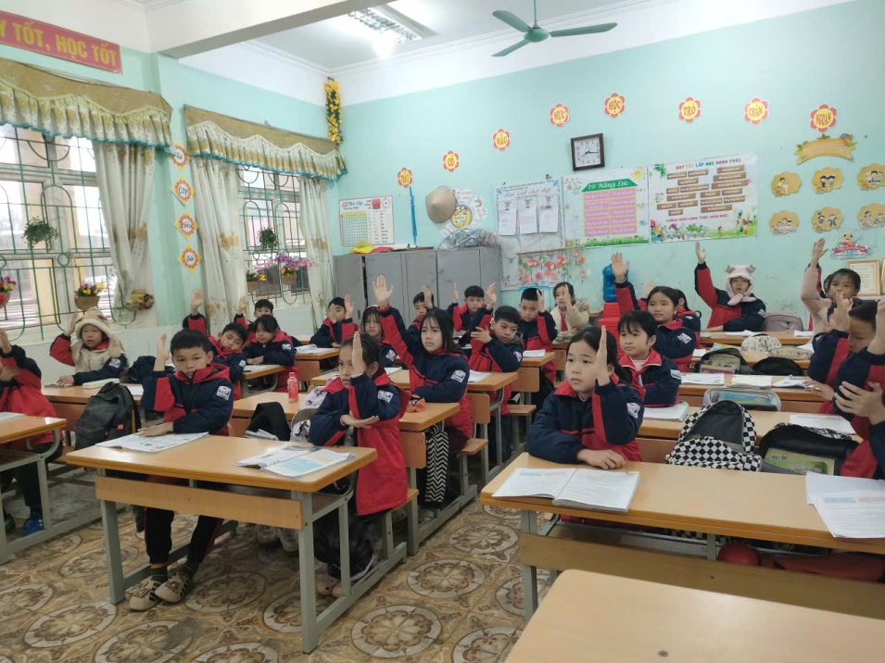
Học sinh giơ tay bày tỏ quan điểm
Thông qua hoạt động ngoại khóa với chủ đề “Lòng biết ơn”, học sinh Trường Tiểu học Hoàng Việt không chỉ được rèn luyện kỹ năng giao tiếp, kỹ năng trình bày ý kiến cá nhân mà còn được giáo dục về đạo lý “uống nước nhớ nguồn”, biết trân trọng tình cảm, công sức của những người xung quanh. Dù được tổ chức trong điều kiện thời tiết không thuận lợi, hoạt động vẫn đạt được hiệu quả thiết thực, lan tỏa những giá trị nhân văn sâu sắc đến từng học sinh.
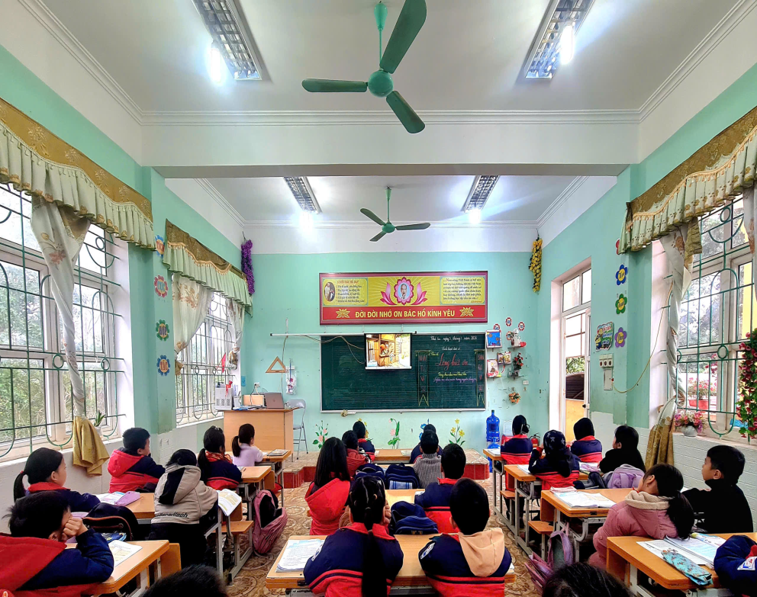
Hoạt động ngoại khóa khép lại trong không khí vui tươi, ấm áp tại mỗi lớp học, mở đầu cho một tuần học mới với nhiều niềm tin, sự yêu thương và tinh thần học tập tích cực của thầy và trò Trường Tiểu học Hoàng Việt.
Tin bài: PV Nhóm 2
Bế Thị Dung
Hoàng Bích Diệp
Lương Thị Lan Chi

